**1. Задание (на листочке)**

Решите уравнение

sin(x)/x=0.

x != 0 and sin(x) = 0 => x = $π$*k, где k $∈$-Z $∪$ +Z

**2. Задание (на листочке)**

Даны три прямые y=k1*x+b1, y=k2*x+b2,, y=k3*x+b3. Как узнать, пересекаются они в одной точке или нет?

k1x-y+b1 = 0 Найдем точку пересечения первых двух прямых

k2x-y+b2 = 0 Выразим x из первого уравнения: x = (y-b1)/k1

Подставим во второе уравнение:

k2((y-b1)/k1)-y+b2

(k2y-k2b1)/k1-y+b2 = 0 /*k1

k2y-k2b1-k1y + k1b2 = y(k2-k1)-k2b1+k1b2 = 0 y = (k2b1-k1b2)/(k2-k1)

Вычислим x = (y-b1)/k1 = (~~k2b1~~ -k1b2 ~~-~~ ~~k2b1~~+k1b1)/(k2-k1)/k1 =

~~k1~~(b1-b2) /(k2-k1)/~~k1~~ = (b1-b2)/(k2-k1)

k3x-y+b3 = 0 Проверим, подставив в третье уравнение:

**k3(b1-b2)/(k2-k1)- (k2b1-k1b2)/(k2-k1)+b3 = 0**

Проверим на пересекающихся прямых:

x-y+1 = 0 x = (y-1)/1 **k3(b1-b2)/(k2-k1)- (k2b1-k1b2)/(k2-k1)+b3 = 0**

2x-y+2 = 0 2y-2-y+2 = y = 0 x = -1 **3*(1-2)/(2-1)-(2*1-1*2)/(2-1)+3 = -3-0+3 =0**

3x-y+3 = 0 **3*(-1) -0 +3 = 0** **Прямые пересекаются в одной точке!**

Проверим на двух пересекающихся из трех прямых:

x-y+1 = 0 x= (y-1)/1 **k3(b1-b2)/(k2-k1)- (k2b1-k1b2)/(k2-k1)+b3 = 0**

2x-y+2 = 0 2y-2-y+2 = y = 0 x = -1 **12*(1-2)/(2-1)-(2*1-1*2)/(2-1)+1 = -12-0+1 = -11 $≠$ 0**

12x-y+1 = 0 **12*(-1)-0+1 = -11 $≠$ 0 Прямые не пересекаются в одной точке!**

**3. Задание (в программе или на листочке)**

На листе тетради «в линейку» (расстояние между линиями равно а) лежит игла (длиной b). Координаты нижней точки иглы (х,у), игла лежит под углом alfa. Пересекает ли игла линию или нет?

Игла параллельна линии если угол alfa = 0* или 180*, также если y = координате y тетрадной линии, игла лежит на линии => пересекает линию в точках от x0 до x0+b включительно [x0;x0+b], иначе параллельна и не пересекает тетрадную линию.

Если угол alfa > 0 и < 180, тогда пусть игла лежит острием в (x;y), тогда начало иглы (x0;y0).

b = , найдем противолежащий катет, который будет «высотой» от горизонтальной линии x до горизонтальной линии x0 🡪 c = sinalfa $\sqrt{{\left(x-x0\right)}^{2}+{\left(y-y0\right)}^{2}}$*, если с/a >=1, значит игла пересекает тетрадную линию.

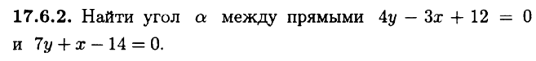

y = ¾x-3 tgB = ¾ => arctg( ¾ ) = 36.8698976 $°$

y = 2-1/7*x tgB’ = -1/7 => arctg( -1/7 ) = -8,13010235 $°$

**Угол между прямыми = |36.8698976 $°$- (-8,13010235)| 45**

https://lh3.googleusercontent.com/ZATztw6L1UYr3t1ZyZ7Dtt8jXkZTrrk0vLncN7vGfVhR3McAxl1vH8gKV7EnhhqFfDY1r4FZzFqkBitKfEzQlYI_OeMQ1CZHTC0CpCv4RjIDmJ8AbUMmd5iuGM4xVZ_-SRpEhfQB

Не понятно почему это прямая.

Вариант 1. Это не прямая, а точки ($\sqrt{2}$;0) и (- $\sqrt{3}$;0)

Вариант 2. Это прямые с любым значением y и фиксированным значением x, тогда эти прямые параллельны оси Y, следовательно они не пересекаются, угол = 0.

y1 = 1*x – $\sqrt{2}$– y1 arctg(1) = 45 $°$

y2 = 1*x + $\sqrt{3}$– y2 arctg(1) = 45 $°$

Угол между прямыми = 45 - 45 = 0

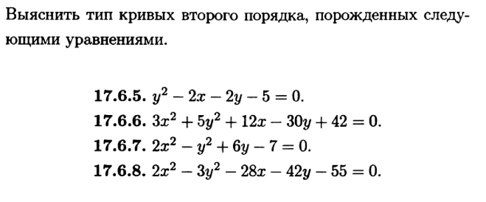

y2 – 2x – 2y – 5 = 0

y2-2y = 2x+5 /+1

y2-2y+1 = 2x+5+1

(y-1)2 = 2x+6

**(y-1)2 = 2(x+3) Парабола с вершиной (-3;1)**

3x2 + 5y2+12x-30y+42 = 0

5y2-30y+45 = -3x2-12x-12-42+45+12

5(y2-6y+9) = -3(x2+4x+4)+15

5(y-3)2 + 3(x+2)2 = 15 /15

**(y-3)2/3 + (x+2)2/5 = 1 Эллипс с центром (-2;3) a = , b =**

2x2-y2+6y-7 = 0

2x2+2 = y2-6y+7+2

2(x2+1) = (y-3)2 /2

**(y-3)2/2-x2 = 1 Гипербола с центром (0;3) a = 1, b =**

2x2-3y2-28x-42y-55 = 0

2x2-28x+98 = 3y2+42y+55+98

2(x2-14x+49) = 3(y2+14y+49)+6

2(x-7)2 - 3(y+7)2 = 6

**(x-7)2/3 – (y+7)2/2 = 1 Гипербола с центром (7;-7) a= $\sqrt{3}$, b = $\sqrt{2}$**